МИНИСТЕРСТВО ОБРАЗОВАНИЯ И НАУКИ РЕСПУБЛИКИ БЕЛАРУСЬ

БЕЛОРУССКИЙ НАЦИОНАЛЬНЫЙ ТЕХНИЧЕСКИЙ УНИВЕРСИТЕТ

## Факультет информационных технологий и робототехники

Кафедра программного обеспечения информационных систем и технологий

**Отчет по лабораторной работе № 1a, 1b**

по дисциплине:” Системное программирование”

на тему: “ Архивация, сжатие и резервное копирование в Linux Основы администрирования ”

Выполнил**:** студент группы 10701321

Рабштина Ю.В.

Принял**:** Давыденко Н.В.

Минск 2023

# Лабораторная работа № 1a, b. Архивация, сжатие и резервное копирование в Linux Основы администрирования

# Цель работы Научиться создавать архивы, сжатие и распаковку файлов, создавать резервные копии данных, синхронизировать файлы и каталоги. Рассмотрим несколько программ, часто используемых для управления коллекциями файлов. Задание 1,2 Сделайте архивную копию вашего ранее созданного программного проекта. Перенесите копию на другое устройство (можно использовать флешнакопитель) или другую учетную запись, и распакуйте архивную копию. Сравните размеры полученных файлов. Затем проведите сжатие вашего ранее созданного программного проекта. Перенесите сжатую версию проекта в другое пространство имен и распакуйте проект. Сравните размеры полученных файлов, а также сравните результаты с предыдущими результатами задания. При выполнении задания предпочтительным является передача файлов между системами по сети.

# Задание 3 Сделайте синхроизацию каталогов или файлов программы, разработанной вами ранее. Минимальным требованием является синхронизация дистрибутива в локальной системе.

**Задание 1.**

**Создание пользователей**  Создайте стандартного пользователя с помощью GUI. Пользователю присвойте имя члена вашей команды, но в имени должен присутствовать суфффикс *GUI.

# Просмотрите содержимое файла /etc/passwd, сравните атрибуты реальных пользователей и пользователя root. Результат поддтвердите скриншотом. Дайте пояснения.

Создайте несколько стандартных пользователей (аккаунтов) посредсвам командной строки. При этом пользователям присвойте имена членов вашей команды, но в имени должен присутствовать суфффикс *CL или *CLI.

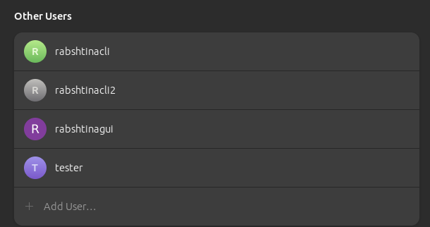

Файл passwd  
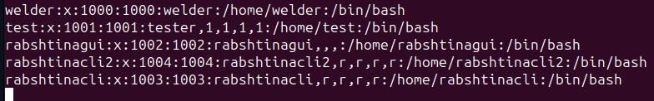

**Задание 2 – Изменение параметров паролей пользователей   
Просмотрите содержимое файла /etc/shadow, сравните атрибуты паролей пользователей, особое внимание обратите на шифр пароля у пользователей с одинаковым паролем. Измените периоды изменения паролей для пользователей. Внесите ограничения в следующие атрибуты: минимальный возраст пароля (сутки); максимальный возраст пароля (сутки); период предупреждения пароля; период бездействия пароля; дата истечения срока действия аккаунта. Результат подтвердите скриншотом. Дайте пояснения.**

Файл shadow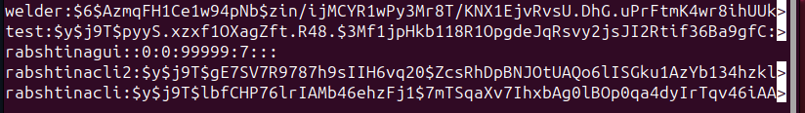

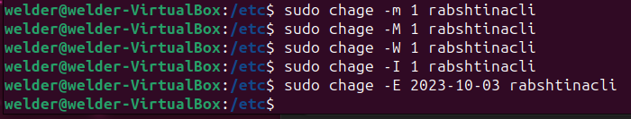

Файл shadow после изменений



-m, --mindays MIN_DAYS: Установка минимального возраста пароля в днях (пользователь не может изменить пароль в течение этого количества дней после его смены).

-M, --maxdays MAX_DAYS: Установка максимального возраста пароля в днях (пользователь может использовать текущий пароль в течение этого количества дней).

-W, --warndays WARN_DAYS: Установка периода предупреждения в днях (количество дней, за которое пользователь будет предупрежден о необходимости сменить пароль).

-I, --inactive INACTIVE: Установка периода бездействия в днях (количество дней, после которых пароль будет заблокирован в случае неактивности пользователя).

-E, --expiredate EXPIRE_DATE используется для установки даты истечения срока действия аккаунта.

**Задание 3 – Создание групп и работа с правами доступа к файлам Создайте пользователя (аккаунт) с правами администратора. В каталогах /home/ администраторов и других пользователей создайте по несколько файлов с разными правами доступа. Создайте общую группу пользователей. Выполните следующие требования:**

**1. Одного из пользователей перевести в группу shadow**

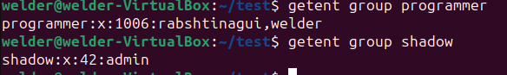

**2. Создать у каждого пользователей директорию с 2 файлами**

**3. Просмотреть текущие права доступа к файлам для всех пользователей**

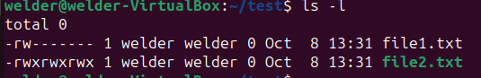

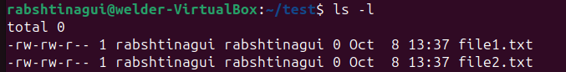

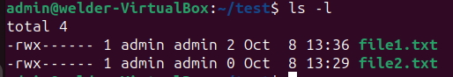

**4. Каталог пользователя в группе shadow сделать доступным только в своей группе**

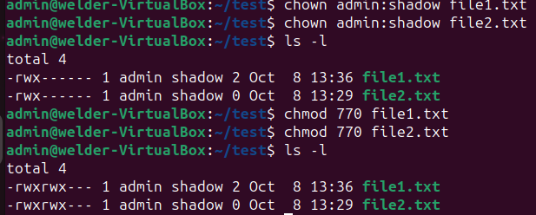

**5. Файлы второго пользователя(rabshtinagui) сделать доступными только владельцам**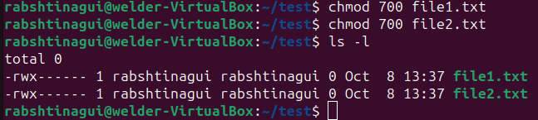

**6. Под админом назначить всем созданным файлам права только для чтения для всех пользователей**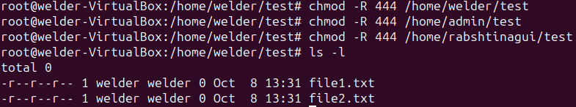

**7. Пользователем в группе shadow лишить всех остальных пользователей права исполнять его файлы**

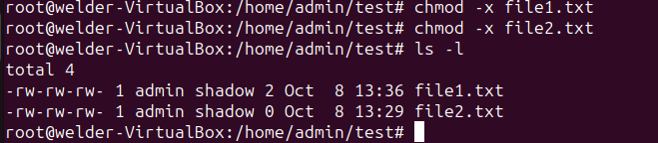

**8. Под админом назначить всем пользователям все права**

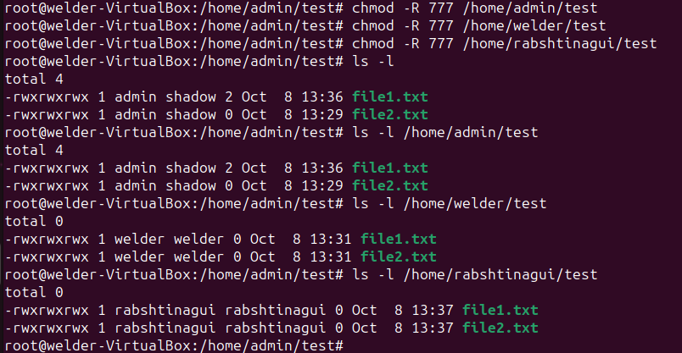

**9. Удалить пользователя, находящегося в группе shadow Укажите является ли группа системной или создана пользователем.**

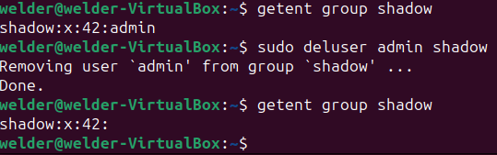

 **Группа не системная**

**Получите идентификаторы пользователей и состояние активных пользователей системы.**

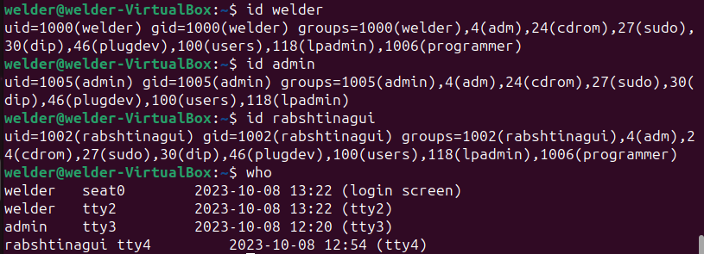

**Проверьте содержимое файлов /etc/shadow, /etc/passwd, /etc/group.**

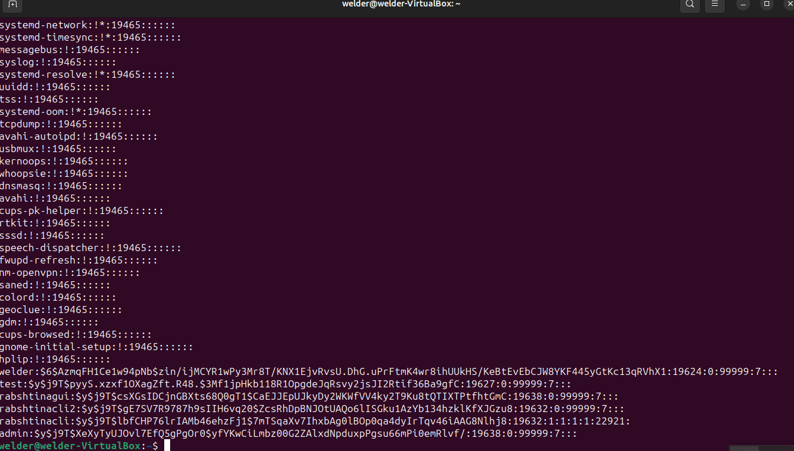

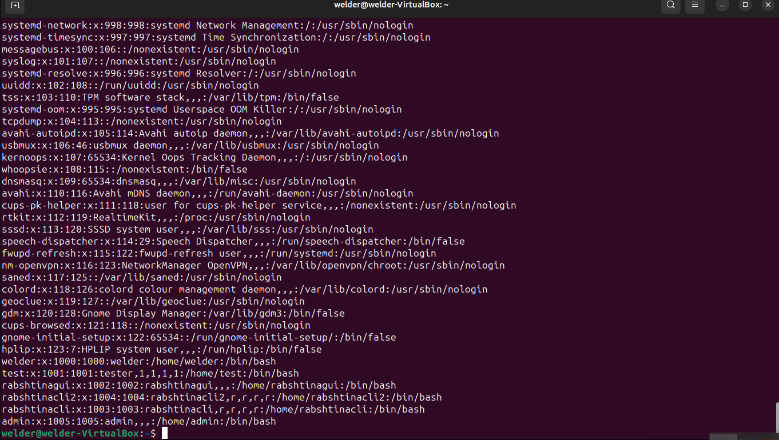

# Некоторые файлы защитите липким битом.

# Попробуйте удалить созданные файлы из других аккаунтов администраторов и простых пользователей.

# Создайте жесткую ссылку, перенесите эту ссылку в пространство другого пользователя и откройте ее в сеансе этого пользователя. Измените владельца и группу жесткой ссылки и посмотрите, как изменились атрибуты основного файла. Примените разные варианты изменения атрибутов доступа файла и каталогов. Попробуйте совершить разные операции с этими файлами от имени других пользователей. Активно используйте команду su.

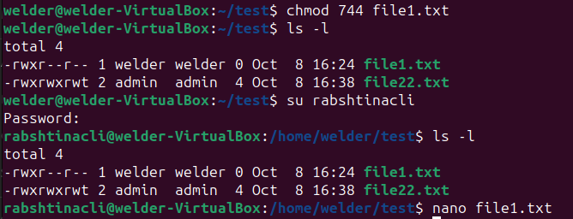

# Вывод*:* В ходе выполнения лабораторной работы научились работать с сжатием и архивирование файлов на Ubuntu, научились синхронизировать директории, научились работе с пользователями и группами. Контрольные вопросы: 2) Что такое относительны и абсолютынй путь к файлу? Абсолютный путь: Это полный путь к файлу или каталогу от корневого каталога файловой системы. Пример абсолютного пути к файлу "example.txt" может выглядеть так: "/home/username/documents/example.txt". Абсолютный путь позволяет однозначно указать местоположение файла независимо от текущей директории. Относительный путь: Это путь к файлу или каталогу, который указывается относительно текущей рабочей директории. В отличие от абсолютного пути, относительный путь не начинается с символа "/", и он определяется относительно того, где вы находитесь в файловой системе. Например, если ваша текущая директория - "/home/username/documents/", то относительный путь к "example.txt" может быть просто "example.txt". Относительные пути удобны для указания файлов и каталогов внутри текущей директории или внутри других директорий относительно текущей. 9) Какую информацию содержат конфигурационные файлы passwd и shadow? Конфигурационные файлы passwd и shadow в операционных системах, таких как Linux, содержат информацию о пользователях и их учетных записях.

# passwd файл:

# Имя пользователя (логин).

# Зашифрованный пароль (в более старых системах) или символ 'x' (в современных системах, где фактический пароль хранится в файле shadow).

# Уникальный идентификатор пользователя (UID).

# Уникальный идентификатор группы (GID) пользователя.

# Полное имя пользователя (обычно в поле "gecos").

# Домашний каталог пользователя.

# Оболочку командной строки, используемую пользователем.

# shadow файл:

# Зашифрованный пароль пользователя (обычно используется хэш-функция для безопасного хранения пароля).

# Дата последнего изменения пароля.

# Минимальный срок действия пароля (количество дней, после которых пользователь может изменить пароль).

# Максимальный срок действия пароля (количество дней, после которых пользователь должен сменить пароль).

# Срок действия пароля (максимальное количество дней, в течение которых пароль остается действительным).

# Предупреждение о смене пароля (количество дней, за которые пользователь должен быть предупрежден о необходимости смены пароля).

# Срок действия учетной записи (количество дней, после которых учетная запись блокируется или отключается).

# Зарезервированные поля.

# Эти файлы обеспечивают безопасное хранение информации о пользователях, и shadow файл особенно важен для хранения зашифрованных паролей и параметров безопасности, связанных с паролями.